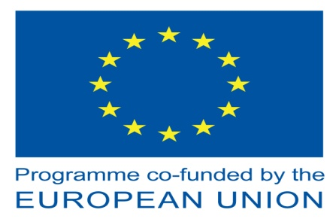

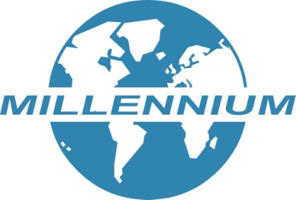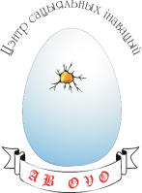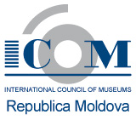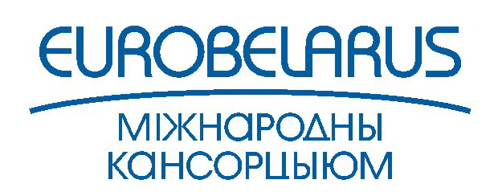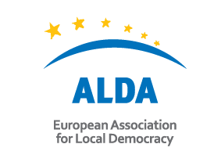РУКОВОДЯЩИЕ УКАЗАНИЯ К КОНКУРСУ ПРОЕКТНЫХ ПРЕДЛОЖЕНИЙ
«CHOICE-МОЛДОВА: НАСЛЕДИЕ И СОВРЕМЕННОСТЬ»

Ассоциация агентств местной демократии ALDA (Франция) совместно с Национальным комитетом ICOM Moldova (Кишинев, Молдова) , Международным консорциумом «ЕвроБеларусь», Центром Культурного менеджмента (Львов, Украина), Фондом «Millennium» (Ереван, Армения), и ОО «Центр социальных инноваций» (Беларусь) объявляют конкурс проектных предложений «CHOICE-МОЛДОВА: Наследие и современность».
ОСНОВНЫЕ ЦЕЛИ И ПРИОРИТЕТЫ КОНКУРСА
Данный конкурс проектных предложений проводится в рамках международного проекта «CHOICE - Cultural Heritage: Opportunity for Improving Civic Engagement».
Основными целями проекта CHOICE являются:
- развитие организаций гражданского общества (ОГО), работающих в сфере сохранения, защиты и ревитализации культурного наследия,
- распространение практики участия ОГО в принятии решений в сфере культуры в своих странах, на национальном либо локальном, а также на региональном (международном) уровнях.
- расширение применения инновационных подходов и распространение инициатив гражданского общества по включению культурного наследия в современную культурную жизнь общества.
Практически эти цели предполагается достигать через:
- поддержку негосударственных культурных организаций и профессиональных сообществ в реализации инновационных проектов по охране и актуальной интерпретации национального культурного наследия;
- повышение профессиональных компетенций, организационного потенциала негосударственных культурных организаций и творческих деятелей; усиление роли общественных организаций в формировании местной и национальной культурной среды и культурной политики как в своей стране, так и в регионе Восточного партнерства в целом.
КРИТЕРИИ ОТБОРА ПОЛУЧАТЕЛЕЙ
К участию в проекте приглашаются:
- негосударственные организации местного и/или национального уровня, работающие в сфере местного развития, охраны и восстановления культурного наследия из стран – участников проекта (Армения, Беларусь, Молдова и Украина);
- организации, группы и сообщества профессионалов и интеллектуалов, деятели культуры из тех же стран, обеспокоенные проблемой сохранения культурных ландшафтов и их разнообразия, а также обеспечения устойчивого использования ресурса культурного наследия (как материального, так и нематериального) для развития городов и поселений.
Приветствуется подача партнерских (совместных) заявок от организаций из стран-участников проекта.
Преимущество будет отдано ОГО, работающим в отдаленных, сельских регионах вне столиц, или же регионах, в которых существует проблемная ситуация с объектами культурного наследия.
Организации могут претендовать на поддержку двух типов проектов:
- креативных концепций: проектов, способствующих продвижению в своих регионах такой среды проживания, в которой сохраняется, переосмысляется и используется культурное наследие, подчеркивается ее важность для формирования современной национальной идентичности государства, а также проектов, стимулирующих диалог по этому поводу разных заинтересованных сторон и развитие соответствующих партнерств;
- планов организационного развития: проектов, включающиих деятельность по улучшению рабочих процессов и процедур, фандрайзинговых механизмов, финансового менеджмента в организациях-заявителях, предусматривают меры по недопущению коррупции и развитию прозрачности деятельности организаций гражданского общества. В частности, такие проекты могут включать и расходы на организационный и финансовый аудит.
К заявителям будут применяться следующие критерии:
Для того, чтобы иметь право обращаться за поддержкой, заявители должны быть:
- некоммерческими организациями;
- организациями и инициативами гражданского общества;
- организациями из Молдовы Украины, Беларуси или Армении (место, где находится основной офис, проводится основная деятельность или имеется регистрация);
- напрямую ответственными за подготовку и управление проектом, не действовать в качестве посредника.
ТРЕБОВАНИЯ К РАЗРАБАТЫВАЕМЫМ ПРОЕКТНЫМ ПРЕДЛОЖЕНИЯМ
Проекты могут подаваться одной организацией или в партнерстве с другими заявителями, как из той же самой страны, так и из одной или нескольких стран-участников проекта (Армения, Беларусь, Молдова и Украина).
Длительность проектов:
Проекты не должны длиться менее, чем 6 месяцев, и дольше, чем 14 месяцев.
Планируемые сроки реализации: начиная с 1 марта 2016 года и не позднее 1 мая 2017 года (крайний срок приема отчетов).
Финансовые рамки оказываемой поддержки:
- Сумма гранта для тематического проекта не может превышать 60 000 евро на проект, минимальный размер – от 5000 евро. При этом собственный вклад организаций-заявителей должен составлять не менее 10% от общей стоимости проекта.
- Сумма гранта для проекта по организационному развитию составит от 1000 до 3000 евро на одну организацию, также требуется собственный финансовый вклад этой организации в размере 10% от общей стоимости проекта.
Оба типа грантов для организации будут рассматриваться и предоставляться в одни и те же сроки.
Место реализации:
Деятельность по проекту должна проходить в странах-участницах проекта (Армения, Беларусь, Украина и Молдова), в тех районах, где объекты культурного наследия требуют наибольшего внимания и защиты, вне столичных городов. Проекты могут быть национальными (в рамках одной страны) либо иметь международное измерение и затрагивать проблемы регионального характера и масштаба (в рамках региона Восточного партнерства).

ТЕМАТИЧЕСКИЕ ПРИОРИТЕТЫ
Диапазон тематических направлений и форматов проектов может включать:
- составление карт объектов культуры, маршрутов культурного наследия;
- создание мобильных приложений для продвижения конкретного культурного наследия;
- продвижение современных методов и технологий восстановления культурных ландшафтов;
- мобилизацию местных сообществ для участия в местном планировании, влиянии на реализацию культурной политики и ее отслеживание;
- другие инновационные проекты, свежие творческие идеи и амбициозные инициативы, основанные на стремлении авторов к росту и влиянию на локальные и страновые культурные процессы.
Проекты могут включать следующие виды деятельности, при условии, что они вписываются в рамки программных целей и приоритетов конкурса: обмены лучшими практиками, образовательную деятельность (тренинги, семинары, мастерские), построение партнерств и сетей, информационные кампании, просветительские акции, конференции; летние лагеря и другие волонтерские акции, публикации, производство аудиовизуальной продукции, выставки, исследования и т.д. (список является открытым). Не поддерживаются капитальные расходы, расходы на строительство.
Важно:
Реализация тематического проекта рассматривается организаторами конкурса как средство развития неправительственных организаций и гражданских инициатив, которые его реализуют, их организационного, инновационного потенциала, внутристрановых и международных связей.
Организации, чьи проекты будут отобраны, должны будут также подтвердить свою способность работать по демократическим нормам и процедурам внутри организаций, а также продемонстрировать наличие в организации системы внутреннего контроля и способности вести финансовую отчетность на уровне, требуемом грантодателем.
Проекты не могут быть поддержаны, если они содержат:
- исключительно или преимущественно расходы для участия в конференциях, семинарах, конгрессах, а также индивидуальные стипендии для участия в исследованиях или обучении;
- проекты в формальном секторе образования;
- одноразовые конференции (конференции могут быть поддержаны, если они являются частью более широкого круга действий, и такими более широкими действиями не являются подготовка к конференции и публикации по ее итогам);
- проекты, состоящие только из капитальных расходов, строительства, закупки оборудования и транспортных средств (при том что закупка необходимого для реализации проекта оборудования может иметь место при соответствующем обосновании);
- проекты, имеющие дискриминационный характер в отношении отдельных групп людей, по гендерному, сексуальной ориентации, религиозным или этническим признакам;
- проекты по поддержке политических партий и включающие прозелитизм.

КОЛИЧЕСТВЕННЫЕ И КАЧЕСТВЕННЫЕ КРИТЕРИИ ОТБОРА, КОТОРЫЕ БУДУТ УЧИТЫВАТЬСЯ ОТБОРОЧНЫМ КОМИТЕТОМ
Количественные (для тематических проектов):
- ожидаемое количество вовлеченных в проект представителей целевых групп (адекватное количество относительно целей проекта); количество представителей различных заинтересованных сторон, включая местные власти или бизнес, вовлеченных в деятельность по проекту.
Качественные:
- оригинальность и новизна проекта; способность включить в деятельность гражданского общества те группы, которые ранее не были вовлечены в проекты такого рода; потенциальная устойчивость результатов проекта; релевантность проекта для нужд сообщества, в котором он реализуется; потенциал вовлечения граждан в процессы сохранения и продвижения культурного наследия; потенциал развития отношений с другими заинтересованными сторонами – местной властью, бизнесом, учреждениями культуры, другими акторами сферы культуры (для тематических проектов);
- улучшение качества рабочих процессов в организации; повышение прозрачности деятельности организации; лучший финансовый менеджмент (для проектов по организационному развитию).
ПРОЦЕДУРЫ ПОДАЧИ И ОТБОРА ЗАЯВОК
Проектные заявки будут отбираться международным жюри, состоящим из экспертов из стран - участников проекта (по одному из каждой страны).
Проектные предложения будут отбираться в 2 этапа.
На первом этапе (до 31 октября 2015 г.) организациям и инициативам, желающим принять участие в проекте, необходимо подготовить и прислать на электронный адрес icom.moldova@gmail.com следующие документы:
- творческую концепцию культурного проекта, в основе которого – интерпретация, актуализация материального и нематериального культурного наследия Молдовы;
- предварительные предложения по организационному развитию заявителя. На основании этих предложений в дальнейшем будет проведена оценка потенциала организации; отобранные для участия в проекте организации смогут разработать и реализовать план своего организационного развития.
На втором этапе (до 20 января 2016 г.) отобранные на первом этапе организации-участники при помощи консультантов и тренеров смогут разработать и подать на рассмотрение проектные предложения с подробным бюджетом, а также разработать планы своего организационного развития. Гранты будут предоставляться как на реализацию креативных концепций, так и на реализацию планов организационного развития.
Отобранные участники получат возможность принять участие в профессиональных семинарах и мини-стажировках в профильных организациях в Молдове, Беларуси, Украине и Армении, а также разработать совместные проекты с партнерами из этих стран. Партнеры по проекту окажут помощь заявителям в поиске партнеров по их просьбе.
Ожидается, что поддержку получат около 35 проектов из 4 стран (в том числе партнерские проекты).
Заявки, заполненные не по приведенной форме, с пропущенными разделами, в случае отсутствия или не заполнения приложений, а также высланные позже крайнего срока, не будут приняты к рассмотрению.
Язык заполнения заявки в Молдове – румынский, русский или английский.
Заявки-концепции проекта подаются в электронном виде на адрес icom.moldova@gmail.com крайний срок подачи концепций – 31 октября 2015 г

Ориентировочный срок уведомления о результатах отбора концепций и включении в проект – не позднее 15 ноября 2015 г.
Ориентировочный срок уведомления о предоставлении гранта – не позднее 15 февраля 2016 г.

